Муниципальное казённое дошкольное образовательное учреждение
Детский сад №1 "Улыбка"
общеразвивающего вида с приоритетным осуществлением деятельности по физическому развитию детей
ЗАТО п. Солнечный Красноярского края

Проект в 1 средней группе «Почемучка»

«Полезная и здоровая еда»

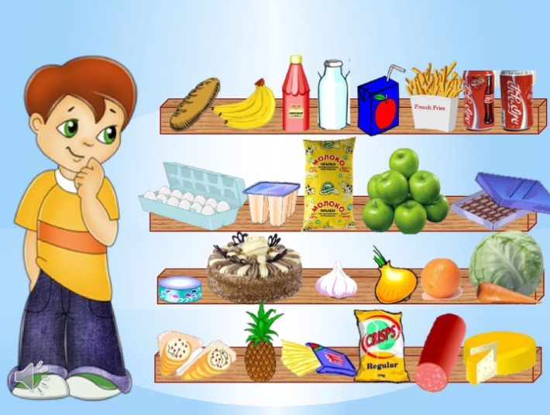

Воспитатели: Аширова М.В.

МКДОУ №1 «Улыбка»
ЗАТО п. Солнечный 2021 г.

Содержание
Пояснительная записка………………………………………….........................…3
Актуальность проекта…………………………………………………………...…4
Тип проекта………………………………………………………………………....4
Вид проекта………………………………………………………………………....4
Участники проекта……………………………………………………………...….4
Целевая аудитория ……………………………………………………..…………..4
Практическая значимость………………………………………………………….4
Цели и задачи реализации проекта…………………………………………….….5
Проблема проекта………..…………………………………..…………………..…5
Гипотеза……………………………………………………………………………..5
Способы проверки результатов освоения материала………………………….…5
Предполагаемые результаты проекта…………………………..………………....5
Основные формы и методы реализации проекта……………………………...…5
Организация предметно-пространственной развивающей среды в МКДОУ………………………………………………………..…………………….......6
Этапы реализации проекта………………………………………………………...6
Выводы…………………………………………………………………………...…8
Приложение 1……………………………………………………………………….9
Приложение 2…………………………………………………………...…………10
Приложение 3………………………………………………………………...……14
Приложение 4……………………………………………………………………...15
Приложение 5…………………………………………………………………...…16
Приложение 6……………………………………………………………………...17
Приложение 7……………………………………………………………………...19
Приложение 8…………………………………………………………………...…25
Приложение 9……………………………………………………………………...28
Приложение 10…………………………………………………………………….29
Приложение 11………………………………………………………………….…31
Приложение 12………………………………………………………………….…33
Приложение 13…………………………………………………………………….34
Приложение 14…………………………………………………………………….38
Приложение 15…………………………………………………………………….42
Приложение 16……………………………………………………………….……45
Приложение 17…………………………………………………………………….47
Приложение 18…………………………………………………………………….52
Список использованных источников………………………………………….....54

Пояснительная записка
В возрасте от 3-х до 7 лет у детей значительно возрастают функциональные возможности желудочно-кишечного тракта. Емкость желудка у них увеличивается до 500 мл, нарастает активность ферментов, к 5-7 годам прорезываются первые постоянные коренные зубы.
Поэтому для детей 3-7 лет предусматривается самый широкий ассортимент пищевых продуктов и в любой кулинарной обработке.
В суточном рационе увеличивается число мясных и рыбных блюд. Режим питания предусматривает четырехкратный приём пищи. Общий объём суточной пищи детей в возрасте от 3 до 5 лет выражается в 1400-1500 граммах, в возрасте 6-7 лет-1600-1700 граммов.
Питание детей обязательно должно быть разнообразным. При однообразном или неправильном питании организм не получает нужных ему веществ, и здоровье ребёнка начинает разрушаться.
В пище должно содержаться определённое количество белковых продуктов, жира и углеводов. Кроме того, организм ребёнка постоянно нуждается в минеральных солях, витаминах, воде. Ни одно из основных веществ пищи нельзя заменит другим.
Дошкольникам не рекомендуются продукты, содержащие много соли и жира, ароматизаторов и красителей, в том числе копчёные колбасы, консервы, жирное мясо. Конечно, можно иногда обойтись сосисками и сардельками, в названии которых звучит слово «детские», но это скорее исключение из правил. Формирование вкусовых пристрастий у ребёнка в среднем до 5 лет. Поэтому крайне важно, чтобы ребёнок и в дальнейшем отдавал предпочтение натуральной пище и это должно культивироваться не только в ДОУ, но и в семье.
Для детей жиры и масла служат главным строительным материалом для развивающегося мозга, поэтому в детском питании обезжиренные продукты не применяются. Целый ряд витаминов растворяется только в жирах, а именно витамины А, Д, Е, К и питание в семье необходимо строить, учитывая эти особенности.
Вредны как недостаток, так и избыток жиров в пище. При избытке жира пища задерживается в желудке до 6-ти часов, что приводит к потере аппетита, нарушению нормального пищеварения, а в дальнейшем к избыточному весу, сердечно-сосудистым заболеваниям, сахарному диабету и другим недугам.
Углеводы служат основным легкоусвояемым источником энергии, обеспечивающим 50-60% необходимой для организма энергии в сутки.
Содержатся в продуктах растительного происхождения: хлеб, макаронные изделия, крупы, картофель, овощи и фрукты, сладости.
Как и в раннем возрасте, дошкольнику очень полезны сырые овощи в виде салатов, свежие фрукты и ягоды. Поэтому, очень важно, чтобы рацион питания в семье был схожим с питанием в ДОУ. Для выполнения этого условия был реализован данный проект.
Данный проект разработан в соответствии с требованиями федерального государственного образовательного стандарта дошкольного образования, основной образовательной программой МКДОУ №1 «Улыбка».

Актуальность проекта
Здоровый образ — жизни- это образ жизни, основанный на принципах нравственности, рационально организованный, активный, трудовой, закаливающий и, в то же время, защищающий от неблагоприятных воздействий окружающей среды, позволяющий до глубокой старости сохранять нравственное, психическое и физическое здоровье. И особенно важно уметь правильно организовывать своё питание. Кроме того, человек, умеющий правильно, с пользой есть, всегда привлекателен, однако следует подчеркнуть, что эти навыки легче всего и надёжнее формируются в детстве. Именно в детстве закладываются основы здоровой организации жизни ребёнка в будущем. Важно, чтобы у ребёнка сформировалось представление об устойчивой взаимосвязи благополучия организма и питания (причём разнообразного). Необходимо каждый день находить слова, примеры, раскрывающие перед ребёнком пользу (или её отсутствие) того или иного блюда, продукта. Поэтому так важно дать детям представление о витаминах, об их пользе для здоровья человека, о содержании тех или иных витаминов в овощах и фруктах. Не менее важно дать детям знания о культуре питания, его значимости, о взаимосвязи здоровья и питания.
Тип проекта: практико – ориентированный
Вид проекта: краткосрочный (14 рабочих дней)
Участники проекта: дети 1 средней группы «Почемучка» МКДОУ №1 «Улыбка», родители воспитанников, воспитатели.
Целевая аудитория: дети 1 средней группы «Почемучка» МКДОУ №1 «Улыбка».
Практическая значимость: полученные результаты исследования помогут родителям и детям осознать важность правильного питания в формировании здоровья человека.
Цель: Способствовать формированию у детей представлений о роли правильного питания в жизни человека.
Задачи:
-расширить знания дошкольников о питании, его значимости, о взаимосвязи здоровья и питания человека (какие продукты наиболее полезны и необходимы человеку каждый день, а какие вредны), отработать у детей умение отличать полезные и вредные продукты в рационе питания
-закрепить знания детей о необходимости витаминов для нормальной жизнедеятельности человека, о том, в состав каких продуктов они входят
-развивать познавательные и творческие способности детей, исследовательские умения и навыки, мыслительные процессы, связную речь
-воспитывать бережное отношение к своему организму, осознанное отношение к выбору продуктов питания, культуру поведения за столом.

Проблема: Недостаток знаний у детей о правилах здорового питания и их отказ от полезных продуктов.
Гипотеза: правильное питание в жизни человека будет способствовать формированию здорового образа жизни.

Способы проверки результатов освоения материала
Проверка усвоения программы проводится в форме наблюдения, вопросов, выполнения творческих заданий.
Подведение итогов реализации программы проводится в виде выставок работ воспитанников, праздников, игр, викторин. В том числе: оформление выставок работ воспитанников в группе, детском саду; оформление выставки фотографий «Полезная и здоровая еда»
Предполагаемые результаты проекта:
- Обучающие средней группы получат первоначальные знания о правильном питании, полезных продуктах, их ценности для организма.
- Расширится словарный запас обучающихся по теме «Полезная и здоровая еда».
- Повысится уровень знаний родителей о правильном питание детей.

Основные формы и методы реализации проекта:
Беседы, занятия, наблюдения, детское творчество, игры, конкурсы, работа с родителями, чтение художественной литературы, просмотр мультфильмов, дидактические и подвижные игры, экскурсии, анкетирование.

Организация предметно-пространственной развивающей среды в МКДОУ
В группе необходимо создать уголок здоровья, основными компонентами которого являются:
- Полезная информация для родителей, которая состоит из разнообразных памяток, консультаций по медицине, здоровью детей, питанию.
- Для детей – это (алгоритмы мытья рук, одевания, полоскания рта и т.д.).
Немаловажным является организация и устройство тематических выставок рисунков детей, разнообразные конкурсы детских работ, посвященные здоровому образу жизни, размещение детской художественной литературы, раскрасок по данной теме. Поэтому материалы уголка здоровья могут располагаться в раздевалке, в группе, в разных других уголках группы (книжном, изо, ОБЖ, психологической разгрузки, физкультурном и т.д.)
Этапы реализации проекта:
- организационный (накопление знаний, изучение научно – методической литературы по проблеме, новых методик и технологий по вопросам здорового питания детей дошкольного возраста, их развития и оздоровления);
- практический (использование здоровьесберегающих технологий с детьми);
- заключительный (обсуждение, анализ результатов, организация выставки детских работ, разработка методического материала).

Дата | Вид образовательной деятельности | Совместная деятельность педагога с детьми | Работа с родителями
15. 03. | Беседа | «Здоровая пища»  Приложение 1 | Обсуждение значимости данного проекта. Сбор материала по теме.  Изготовление атрибутов для игр, наглядных пособий.  Консультации:  - «Здоровое питание-здоровый ребёнок»»;  Приложение 16  - «Витаминная азбука здоровья».  Приложение 17  Индивидуальные беседы и консультации по вопросам родителей.  Рекомендации по организации питания детей  (Приложение18)
16. 03. | НОД | «Путешествие в страну полезных продуктов»  Приложение 2
17. 03. | Чтение лит. произведения  Д/игра | З. Александрова «Большая ложка» Приложение 3  «Продуктовая корзина»  Приложение 4
18. 03. | Чтение лит. произведения  Игра | Э. Успенский «Дети, которые плохо едят в детском саду» Приложение 5  «Покорми куклу обедом»  Приложение 6
19. 03. | Игра | «Полезные и вредные продукты»  Приложение 7
22. 03. | НОД  Игра | «Овощи и фрукты –полезные продукты»  Приложение 8  «Приготовь завтрак» Приложение 9
23. 03. | Д/игра | «Чудесный мешочек» Приложение 10
24. 03. | Рисование  Игра в мяч | «Витамины полезны для здоровья»  Приложение 11  «Полезное-вредное» Приложение 12
25. 03. | НОД | «Хочу расти здоровым» Приложение 13
26. 03. | Лепка | «Витамины в корзине»  Приложение 14
29. 03. | Сюжетно-ролевая игра | «Пикник»  Приложение 15

Выводы:
После реализации проекта были получены следующие результаты:
1.Ребята стали охотнее есть блюда меню МКДОУ.
2.Дети и родители приобщились к здоровому питанию.
3.Упрочнились связи «детский сад-ребёнок-родитель».
4.Повысился интерес к полезной еде.

Приложение 1
Беседа
Тема: «Здоровая пища»
Цель: Помочь детям понять, что здоровье зависит от правильного питания – еда должна быть не только вкусной, но и полезной.
Воспитатель предлагает детям назвать их любимую еду. Потом называет то, что любит сам. Обратить внимание детей на то, сколько различных продуктов содержится в названных любимых блюдах: вкусный салат состоит из овощей и сметаны, шоколад – из какао, молока, масла и сахара. Котлеты сделаны из курицы, (мяса, рыбы).
Подвести детей к мысли о том, что организму человека нужны различные продукты. Особенно полезны сырые овощи и фрукты: у того, кто их постоянно употребляет, как правило, бывает хорошее, бодрое настроение, гладкая кожа, изящная фигура. А вот конфеты, шоколад, мороженое, особенно в больших количествах, безусловно вредны для здоровья.
Разумеется, не стоит полностью отказываться от сладкого. Однако необходимо употреблять разнообразную пищу – чтобы быть крепким, здоровым и быстро расти.
Какие названия витаминов вы уже знаете?
В каких продуктах много витамина А, В, С, Д.?
Для чего нужны эти витамины?
Для чего особенно важен витамин А? В? С? Д?

Приложение 2

Конспект НОД «Я расту здоровым».

Образовательная область: «Познавательное развитие»; формирование целостной картины мира.
Педагогическая цель: воспитывать интерес к своему здоровью, желание его поддерживать витаминизированной пищей- овощами и фруктами, уточнять и расширять представления об особенностях овощей; учить детей правильно называть фрукты и овощи; узнавать фрукты и овощи на рисунках; продолжить воспитание культурно- гигиенических навыков.
Взаимодополняющие образовательные области: «Социально- коммуникативное развитие», «Художественно- эстетическое развитие».
Виды деятельности: игровая, познавательно- исследовательская, речевая, двигательная, коммуникативная.
Ход НОД.
Воспитатель заходит за ширму и быстро переодевается в костюм «Витаминки».
Ребята, поглядите какой у меня сегодня костюм. Вы узнали кто я? Я, Витаминка, и сегодня наше занятие будет посвящено здоровью и все что с ним связано.
Как вы бережете свое здоровье, что вы делаете чтобы не болеть?
-Давайте откроем секреты здоровья.
-Я буду вам читать маленькие стихотворения. Если в них говорится то, что правильно, то вы все вместе будете хлопать, а если в стихотворении говорится о том, чего делать не надо, то вы топаете. Понятно?
Чтоб расти и закаляться,
Надо спортом заниматься.
Будет пусть тебе не лень
Чистить зубы 2 раза в день
Чтобы зубы не болели,
Ешь конфеты- карамели.
Если выходишь зимой погулять,
Шапку и шарф надо дома оставлять.
Фрукты и овощи перед едой
Тщательно, очень старательно мой
Вовремя ложись, вставай,
Режим дня ты соблюдай.
Вот еще совет простой:
Руки мой перед едой.
От мамы своей вы быстро убегайте,
Ногти свои ей подстричь не давайте.
Платочек, расческа должны быть своими-
Это запомни и не пользуйся чужими.
Если на улице лужа иль грязь,
Надо туда непременно
-Первый секрет здоровья – правила личной гигиены.
-А вы любите делать зарядку? Второй секрет здоровья- прогулки на свежем воздухе и выполнение спортивных упражнений.
- Встаньте в круг сейчас мы вместе будем выполнять движения. Повторяйте за мной.
Физкультминутка разминка.
Мы на плечи руки ставим,
Начинаем их вращать.
Так осанку мы исправим.
Раз-два-три-четыре-пять! (Руки к плечам, вращение плечами вперёд и назад.)
Руки ставим перед грудью,
В стороны разводим.
Мы разминку делать будем
При любой погоде. (Руки перед грудью, рывки руками в стороны.)
Руку правую поднимем,
А другую вниз опустим.
Мы меняем их местами,
Плавно двигаем руками. (Одна прямая рука вверх, другая вниз, плавным
движением одна рука опускается, а другая одновременно — поднимается.)
А теперь давайте вместе
Пошагаем все на месте. (Ходьба на месте.)
-Ребята что такое витамины? Где можно взять витамины? Правильно витаминов много в овощах и фруктах.
Воспитатель читает стихи о витаминах.
У малютки- дочки
Аленькие щечки
Потому что витамины
Каждый день в меню Ирины
Сок в стакане и компот
Регулярно дочка пьет.
У Ирины на лице
Витамины А, В, С.
Чтоб сильным быть, ловким,
Здоровым, веселым
Не стоит есть чипсы
И пить кока- колу.
Съешь яблоко, сливу,
Лимон, апельсины-
Во фруктах и ягодах
Есть витамины.
- А теперь я предлагаю вам вырастить чудо- дерево, на котором будут расти только полезные продукты. Вот здесь картинки с изображением различных продуктов питания. Каждый из вас подойдет, возьмет одну карточку с изображением полезного продукта и повесит ее на дерево, а потом тихонько сядет на свое место.
- Какие продукты вы не взяли! Почему? А как можно одним словом назвать продукты, изображение которых вы повесили на дерево! Какие они!
- Третий секрет здоровья- полезные продукты. Значит, чтобы быть здоровым, нужно принимать витамины, кушать полезные продукты в которых много витаминов.
Предлагает выполнить дидактическую игру «Рифмы». Воспитатель читает строчки стихотворения, дети продолжают подбирать рифму.
Чтобы детям развиваться, нужно правильно…. питаться
Кушай овощи и фрукты, натуральные….продукты
Чтобы жить здоровым дальше, кушай фруктов ты…. побольше
Если ты не хочешь супа, поступаешь очень…. глупо
Всем полезны помидорчики и чеснок на хлебной…. корочке
Ешь конфеты и печенье лишь чуть- чуть, для….настроения
Пополни кальций свой дружок, съешь на завтрак….творожок
Чтобы силы накопить обед компотиком, лучше…. запить
И теперь команда наша пьет кефир и …. простоквашу
Меньше ешь плохих продуктов, больше кушай свежих…фруктов
Не повторяйте блюда те же, твое меню должно быть…. свежим
Будешь с чипсами дружить, силачем тебе…. не быть
-Ребята давайте встанем в круг.
Собрались все дети в круг
Я- твой друг и ты мой друг,
крепко за руки возьмемся
и друг другу улыбнемся.
Благодарит детей и хвалит их за старательность.

Приложение 3

«Большая ложка»

Автор З.Александрова
Очень вкусно пахнет щами.
Кто обедать будет с нами?
Старший брат несет обед,
А у Тани ложки нет.
Разве Таня виновата?
Ложка спряталась куда-то,
Нет ее ни там, ни здесь…
Значит, можно щи не есть!
Брат сказал: — Поешь немножко.
Вот тебе другая ложка,
С тонкой ручкой завитой.
Это ложка больше той…
И добавил он при этом:
— Ложка новая с секретом:
Кто за стол садится с ней,
Для того обед вкусней! —
Таня весело взглянула,
Щи из ложки отхлебнула,
Стала есть, а не шалить,
Ложку новую хвалить.
Брат смеется: — Новой ложкой
За меня поешь немножко,
Чтобы я, твой старший брат,
Был сильнее всех ребят!
Таня брату отвечала:
— Ты налил мне очень мало.
Если хочешь быть сильней,
Ты добавки мне налей.

Приложение 4
Дидактическая игра: «Продуктовая корзина»
Детям предлагается наполнить корзину только полезными продуктами питания. Вредные для здоровья продукты питания необходимо поместить в мусорную корзину.
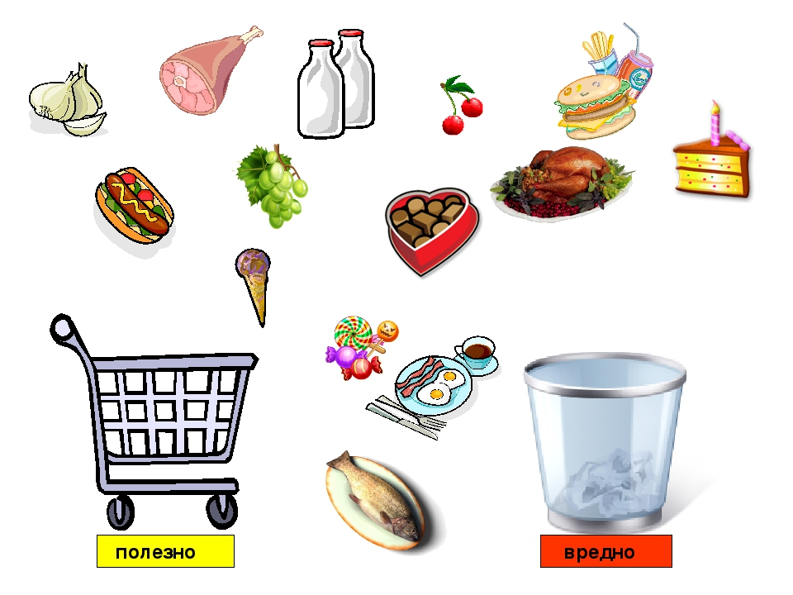

Приложение 5

«Дети, которые плохо едят в детском саду»

Автор Э.Успенский
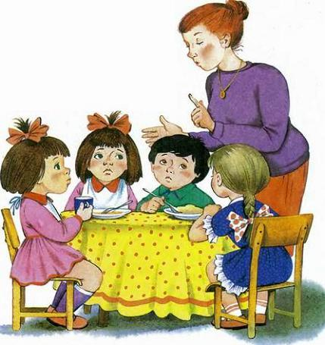
Вот сестрёнка Ира.
-Полный рот кефира.
Вот сестрёнка Света.
-Полный рот омлета.
Рядом Петя с Дашей.
Мучаются с кашей.
Как же это некрасиво!
Эй, ребята, жуйте живо!
Быть голодным очень глупо:
Вы уже большая группа.

Приложение 6
Дидактическая игра «Накормим куклу обедом».
Задачи:
- Уточнить с детьми назначение посуды, научить называть и последовательно выполнять действия, закреплять желание заботиться о кукле.
- учить детей наливать суп поварешкой из кастрюли;
- учить кормить куклу ложкой из глубокой тарелки, в мелкую тарелку класть второе (макароны-палочки, кружки-котлеты и пр.), поить компотом;
- формировать элементарные умения передавать отношение к кукле как к ребенку: понимать состояние куклы: хочет кушать, проголодалась и т.п.
- обучать детей культурно - гигиеническим навыкам, которые нужно выполнять перед едой.
Материал: кастрюля, поварешка, сковородка, ложка, вилка, глубокая и мелкая тарелки, чашка - для каждого участника игры.
Упражняться в употреблении слов: горячая, сладкая.
Материал: Кукла, стол, стул, кухонная и столовая посуда.
Ход игры:
Воспитатель: Вот кукла Маша пришла прогулки, она долго играла и проголодалась. Давайте приготовим ей суп и компот, и накормим куклу обедом.
Дети: Давайте.
Воспитатель: Какую посуду нужно взять? Зачем нужны кастрюля, тарелка, чашка?
Дети: Чтобы варить и кушать еду.
Воспитатель помогает одеть ребенку фартук, затем вместе с ребенком готовит посуду (кастрюли для супа и компота, нож, тарелки, хлебницу, чашку), и ставит ее на плиту. Детям предлагает помыть сначала овощи для супа, потом фрукты для компота, мелко «нарезать» их. Взрослый предупреждает, что вода уже кипит, и предлагает ребенку «высыпать» из тарелки фрукты в кастрюлю для компота, и овощи для супа. Затем мешает ложкой и говорит:
- Теперь добавим в суп соль – будет вкусный суп. В компот сахар - будет вкусный, сладкий компот. Попробуем на вкус, накроем кастрюлю крышкой и пусть еще варится.
Обращаясь к ребенку, воспитатель говорит:
Суп сварили кукле Гале,
И компотик мы ей дали.
Слушай кукла наш совет,
Скушай Галя наш обед.
Воспитатель: Обед готов. Крышку открываю, суп наливаю. Осторожно, суп горячий, проливать нельзя. Вот налила суп в тарелку.
Воспитатель усаживает кукол на стульчики и показывает речевой образец, обращенный к кукле: «Ешь, Галя. Ложку держи ровно... не проливай суп, хорошо! Молодец! Все съела».
Далее воспитатель предлагает детям самостоятельно выполнить игровые действия с куклой и посудой. В процессе выполнения детьми игровых действий, повторятся название и назначение предметов.
По желанию детей продолжаем кормить кукол.
Воспитатель предлагает детям дать кукле второе блюдо: Молодец, Катя, хорошо поела суп. Теперь дам тебе второе. Вот сковородка. На ней котлеты и макароны («понарошку»). Кладу котлету и макароны в мелкую тарелку. Бери вилку, ешь котлету и макароны. Бери чашку... держи крепко... пей компот!

Приложение7
Дидактическая игра "Полезные и вредные продукты"
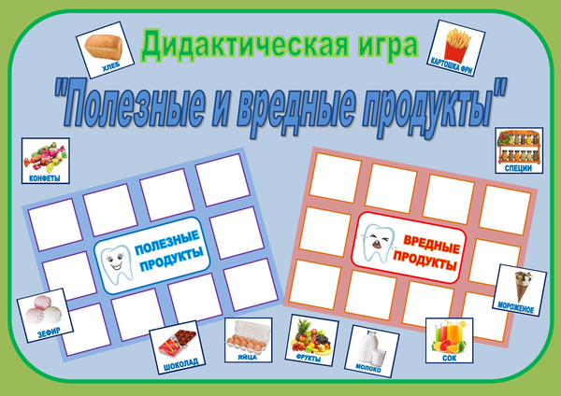
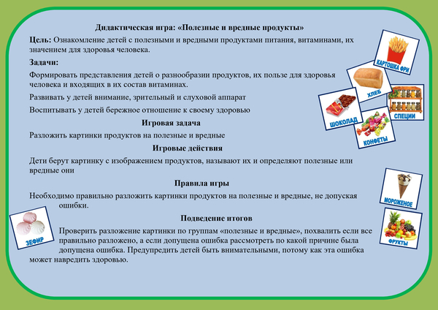
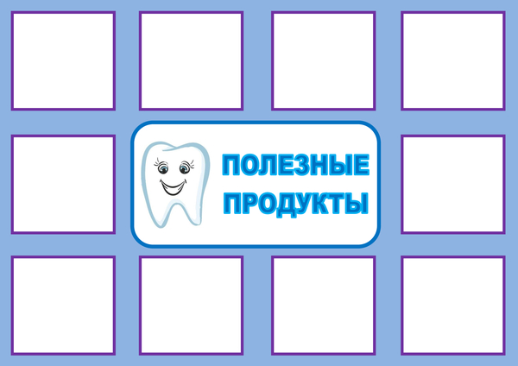
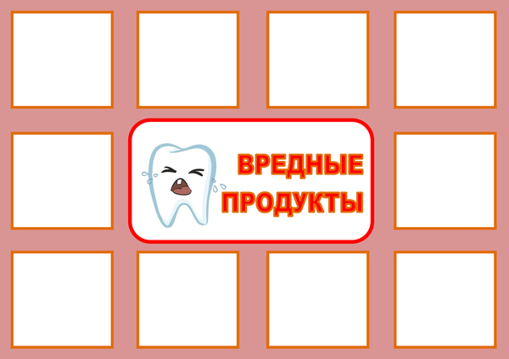
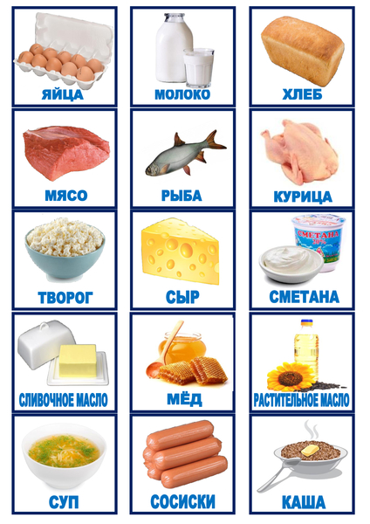
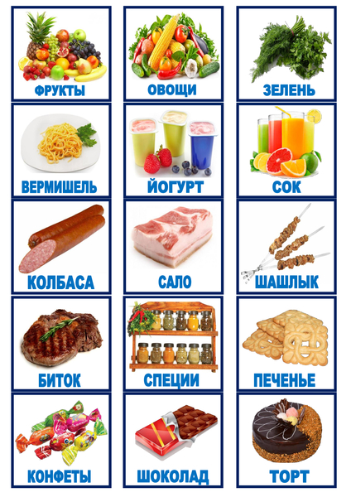
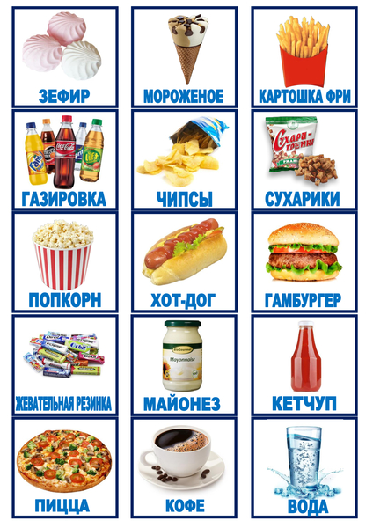

Приложение 8

НОД «Овощи и фрукты-полезные продукты»
Цель: Расширять и систематизировать представления и знания детей об овощах и фруктах.
Задачи:
- Образовательная:
- Закреплять называния овощей и фруктов.
- Учить детей отгадывать загадки описательного характера.
- Познакомить с элементарной классификацией: овощи растут на грядке, в огороде, а фрукты на дереве.
- Уточнить представления детей о пользе овощей и фруктов для здоровья человека и входящих в их состав витаминах.
- Развивающая:
- Развивать связную речь, умение работать в группе и отвечать на поставленные вопросы, высказывать своё мнение.
- Воспитательная:
- Воспитывать бережное отношение к своему здоровью, создать условия для формирования установки на здоровый образ жизни.
Образовательные области: познавательное, речевое, физическое развитие.
Виды детской деятельности: игровая, двигательная, коммуникативная, познавательно-исследовательская, восприятие художественной литературы и фольклора.
Словарь: огород, грядка, овощи, фрукты, картофель, капуста, морковка, помидор, огурец, яблоко, груша, виноград, слива, вкусный, сладкий, сочный, мягкий, твердый, красный, зеленый, желтый, оранжевый, фиолетовый, коричневый.
Предметно-развивающая среда: корзина с муляжами овощей и фруктов, кусочки натуральных овощей и фруктов на зубочистке, картинки «Огород», «Дерево» - на столах. Дети сидят полукругом на ковре.
Предварительная работа: беседа с детьми о пользе овощей и фруктов, рассматривание муляжей овощей и фруктов, лепка морковки, рисование огурца и помидора, разучивание песни «Огород», чтение стихотворений о фруктах и овощах: Ю. Тувим «Овощи», С. Михалков «Хозяйка однажды с базара пришла», «Репка», К.И.Чуковский «Обжорка», загадывание загадок об овощах и фруктах.
Ход НОД:
1.Введение в НОД.
Воспитатель: Сегодня мы поговорим об овощах и фруктах, узнаем, какую пользу они приносят нашему организму.
2. Дидактическая игра «Загадки».
Я принесла вам корзинку, хотите узнать, что в ней? Тога я вам буду загадывать загадки, а если угадаете, достану отгадку из корзины.
1. Как на нашей грядке
Выросли загадки.
Сочные да крупные
Вот такие круглые.
Летом зеленеют,
Осенью краснеют (помидор)
2. Круглое, румяное,
Оно растет на ветке.
Любят его взрослые,
И маленькие детки. (Яблоко)
3. Сидит дед, во сто шуб одет,
Кто его раздевает,
Тот слезы проливает. (Лук)
4. Я длинный и зеленый, вкусен я соленый,
Вкусен и сырой. Кто же я такой? (Огурец)
5. Красна девица
Сидит в темнице,
А коса на улице. (Морковь)
6. Этот фрукт на вкус хорош
И на лампочку похож. ( Груша)
7. Семьдесят одёжек,
А все без застёжек.
Кто любит щи -
Ее в щах ищи. (Капуста)
8. Крупных ягод гроздь большая
Сладким соком угощает.
Подарил нам летний сад
Ароматный (виноград)
9. На сучках висят шары,
Посинели от жары. (Слива)
(Ответы детей).
2. Дидактическая игра «Овощи и фрукты».
Воспитатель: Скажите мне, ребята, где растут овощи? А где растут фрукты? Где вы видели фруктовые деревья и грядки с овощами?
(Ответы детей: на даче, в саду).
Я принесла овощи и фрукты, но не успела разложить их в корзинки. Вы мне поможете?
На столе стоят две корзинки. Нам нужно в одну корзинку положить фрукты, а в другую – овощи. А помогут нам в этом картинки-помощники (на одной картинке нарисованы грядки, на другой – дерево).
Дети поочередно раскладывают и комментируют, по какому принципу они складывали овощи и фрукты.
Воспитатель: что лежит в этой корзинке?
Ответы детей.
Воспитатель: А как их можно назвать одним словом? (овощи).
(Если сразу говорят обобщенно - овощи, уточнить, какие).
А что лежит в этой корзинке?
Ответы детей.
Воспитатель: Как их можно назвать одним словом? (фрукты) (Если сразу говорят обобщенно - фрукты, уточнить, какие).
3. Физкультминутка.
Воспитатель: Сейчас мы с вами поиграем. Встаньте возле своих стульчиков. Я буду называть овощи и фрукты. Если вы считаете, что это овощ, то нужно присесть (растет на грядке). А если это фрукт, то нужно встать, разведя руки в стороны (растет на дереве).
4.Рассматривание овощей. (Выяснение цвета, формы, твердости, мягкости).
5. Игра «Угадай на вкус».
Воспитатель дает детям попробовать кусочки овощей и фруктов, наколотых на зубочистки. Дети определяют на вкус, что они попробовали.
6. Воспитатель: для чего мы едим овощи и фрукты? Что есть в овощах и фруктах?
Ответы детей. (В них много витаминов, едим, чтобы быть здоровыми).
Человеку нужно есть,
Чтобы встать и чтобы сесть,
Чтобы прыгать, кувыркаться,
Песни петь, дружить, смеяться.
Вам совет даю один:
Надо кушать витамин
Уважайте вы продукты,
Ешьте овощи и фрукты
7. Подведение итогов занятия:
- Что мы сегодня делали? Зачем нужны овощи и фрукты?
Те фрукты и овощи, которые у нас остались, мы съедим на 2-ой завтрак.

Приложение 9
Игра «Приготовь завтрак/обед/полдник/ужин»
Воспитатель спрашивает у детей «Что будем кушать на завтрак? Какое блюдо?» В зависимости от вариантов соглашается и принимает какой-то из них, и перечисляет здоровые свойства блюд, от которых ребенок станет сильнее (здоровее, веселее и т.п.) или объясняет, почему-то или иное блюдо не нужно есть на завтрак, каким станет ребенок, если будет есть его на завтрак (уставшим, будут болеть зубы и т.д). Тоже самое - с напитками. Объясняет про обязательное добавление фрукта. Предлагает детям пластиковые муляжи или картинки, с помощью которых ребенок запоминает фрукты и блюда, учится делать правильный подбор блюд, выбирать полезные продукты, объяснять свой выбор. Продолжительность 5-10 мин.

Приложение 10

Дидактическая игра «Чудесный мешочек»
Цель Учить детей правильно, называть и различать овощи и фрукты
Задачи:
Развивать у детей умение узнавать овощи и фрукты по форме и цвету
Развивать интерес к игре
Материал и оборудование: Мешочек (с муляжами по 2-3 предмета) овощей и фруктов (помидор, огурец, яблоко, груша, морковь), игрушечный ёжик.
Ход игры:
Здравствуйте, ребята. Посмотрите, кто к нам в гости сегодня пришёл?
Правильно, ёжик. Посмотрите, а ёжик принёс с собой чудесный мешочек.
Ребята, давайте с вами спросим разрешения у ёжика посмотреть, что у него в мешочке. Ёжик, скажи, пожалуйста, что у тебя в мешочке?
Ребята ёжик сказал, что мы должны разгадать его загадки, и тогда мы узнаем, что спрятано в мешочке у ёжика.
Вы готовы отгадывать загадки?(……..)
Первая загадка:
В землю спряталась Девица.
Из земли растёт косица.
Выдерну я ловко
Красную…(Морковку).
МОЛОДЦЫ!!!!!!
Кладём морковку на поднос
Вторая загадка:
Он полезен, вкусен вроде,
Наш зелёный молодец,
Вырос он на огороде,
А зовётся -……(огурец).
Хорошо ребята! Отгадали и вторую загадку. А какого цвета огурец? (зелёный)
Кладём и огурец на наш поднос
Третья загадка:
«Людям всем оно полезно.
Лечит нас от всех болезней!
Даже птичкам зябликам
Вкусно . Это….. (Яблоко)»
Скажите ребята, а яблоко у нас какое (красное, круглое)
Четвёртая загадка:
Он нам дарит сок томатный ,
Вкусный, нежный, ароматный.
Любит солнышко сеньор-
Красный спелый ……(Помидор)
Помидор какой? (круглый, красный)
Хорошо, справились и с этой загадкой
Последняя пятая загадка:
Фрукт похож на неваляшку,
Носит жёлтую рубашку.
Тишину в саду нарушив,
С дерева упала……(груша)
Скажите, а какого цвета у нас груша? (жёлтая)
Вот вы какие молодцы, отгадали все загадки ёжика, теперь мы знаем, что было в чудесном мешочке.
Ребята, ёжик хочет с вами поиграть. А вы хотите поиграть с ёжиком?
(Сложим все овощи и фрукты в мешочек). Ёжик опустит лапу в мешочек, возьмёт фрукт или овощ, расскажет вам по него, а вы должны догадаться, что у ёжика в лапе. Кто отгадает, тот забирает себе (фрукты, овощи) Слушать надо внимательно.
Оно красное и круглое. Что это? (яблоко); Он зелёный и длинный. Что это? (Огурец); Он круглый и красный. Что это? (Помидор); Она жёлтая и сочная. Что это? (Груша); Она красная и длинная. Что это? (Морковь).
Если дети неправильно ответят на какай либо вопрос, надо повторить свой вопрос: «Ребята послушайте ещё раз» ……. .
Вы молодцы ребята ответили на все вопросы нашего гостя. А теперь сложим овощи и фрукты в мешочек.
Играм дальше?
Посмотрите, пожалуйста у нас две корзины (одна корзина для фруктов, а другая для овощей на корзинах наклеены картинки ), по очереди достаём из мешочка один предмет называем его, говорим в какую корзину положим .
Если ребёнок ошибся воспитатель спрашивает других детей
Ребята вам понравилось играть с ёжиком?
Давайте скажем ёжику спасибо. Попрощаемся с ним, и скажем ему
До свидания!!

Приложение 11

Конспект занятия по рисованию на тему: «Витамины полезны для здоровья»
Программное содержание.
1. Продолжать учить создавать коллективную работу в полуобъёме, используя нетрадиционную технику рисования пластилином для изображения фруктов и овощей. Совершенствовать технические и изобразительные навыки и умения. Развивать мелкую мускулатуру рук.
2.Закреплять умение детей различать витаминосодержащие продукты, дать знание о пользе и значении витаминов для здоровья человека.
Помочь детям понять, что здоровье зависит от правильного питания - еда должна быть не только вкусной, но и полезной.
3.Развивать внимание, мышление, воображение, активный и пассивный словарь.

Предварительная работа: Беседа с детьми о здоровье; подготовка наглядного материала рассматривание иллюстраций с изображением витаминов и продуктов, содержащие витамины, рассматривание фруктов и овощей, дидактические игры «Вершки и корешки», «Овощи-фрукты»
Материал: пластилин, плоскостные заготовки фруктов и овощей из картона.
Ход занятия:
Здравствуйте ребята! Я очень рада видеть вас всех сегодня такими здоровыми и красивыми. Молодцы! А с каким настроением вы пришли сегодня на занятия?
Ответы: С хорошим, весёлым.
Ребята, как много у нас гостей, давайте поздороваемся. А вы знаете, вы ведь, не просто поздоровались, а подарили частичку здоровья, потому что сказали: «здравствуйте», а значит «Здоровья желаю».
Помните, ребята к нам недавно на занятие приходил домовёнок Кузя. Но сегодня позвонил его дедушка Нафаня и сказал, что Кузя заболел. А больных принято навещать и приносить им полезные продукты для тог чтобы он быстрее поправлялся.
Как вы думаете, какие продукты мы можем отнести больному.
Посмотрите, сколько я принесла всяких разных продуктов, и предлагаю выбрать самые полезные. А какие – это полезные, что в них содержится, правильно витамины. (на столах фрукты, овощи и вредные продукты. Дети выбирают на их взгляд полезные.)
Давайте разделимся на две команды и посмотрим, какая из команд выберет больше всего полезных продуктов.
Игра
-Давайте посмотрим, какие продукты вы выбрали. (рассматриваем)
-Почему для больного вы выбрали фрукты и овощи, а почему-же вы не выбрали, например, леденцы, они же вкусные. Чего в них нет?
Правильно, в них нет витаминов, продукты должны быть не только вкусные, но и полезные, особенно, полезно больному человеку. Эти продукты я передам домовёнку Кузе, чтобы он быстрее выздоравливал.
А вы знаете, что такое витамины? Витамины – это вещества, в которых содержится сила и здоровье для организма. Они настолько маленькие, что во много раз меньше крупинки сахара, поэтому видеть мы их не можем. Вот они-то и содержатся во фруктах и овощах. Особенно полезны сырые овощи и фрукты: у того, кто их постоянно употребляет, как правило, бывает хорошее, бодрое настроение, они реже болеют.
-Кто знает, где растут овощи? (в огороде, на грядке)
-А фрукты? (в саду, на деревьях)
-А сейчас хотите увидеть чудо – дерево и чудо- грядки.
-Для этого мы должны выполнить задание «Где растут овощи и фрукты»
Я вам буду показывать картинки, а вы если овощ -приседаем, если фрукт- поднимаем руки вверх. Молодцы. А вот и чудо-дерево, и чудо- грядка. Но посмотрите-ка с дерева пропали все фрукты, а на грядке остался один огурец. Что-же делать? Давайте нарисуем свои овощи и фрукты и разместим их. Что на дереве будем размещать, что на грядке.
Откройте салфетки и посмотрите, чем мы будем рисовать фрукты на дерево и овощи на грядку. Кто напомнит приёмы рисования пластилином.
Физкультминутка. А сейчас давайте разомнём руки перед рисованием.
Мы капусту рубим, рубим,
Мы картошку трём, трём
Мы капусту солим, солим,
Мы капусту мнём, мнём.
Рисование детей.
А сейчас давайте поместим наши фрукты на дерево, а овощи на грядку.
Посмотрите какое красивое дерево у нас получилось, а какая красивая грядка, просто чудо. Молодцы, ребята. Когда Кузя выздоровеет, мы покажем ему это дерево и расскажем о пользе фруктов и овощей.
А теперь, скажите, чем-же полезны овощи и фрукты (в них содержатся витамины)
А чем полезны витамины (реже болеют)? Какая должна быть пища полезная или вкусная?
Правильно, занятие окончено.

Приложение 12
Игра в мяч. «Полезное-вредное».
Воспитатель поочередно кидает мячик каждому ребенку и одновременно называет полезный или «вредный» продукт или блюдо. Правила: ребенок должен поймать мячик, если назван полезный продукт и «отбить» если он вредный. При ошибке воспитатель объясняет, в чем полезность или вредность продукта и повторяет игру с ошибившимся ребенком. Каждое правильное действие ребенка поощряется устно воспитателем. Эту игру можно сделать тематической: завтрак, обед, ужин. Продолжительность игры – 10 мин.

Приложение 13

Конспект НОД «Хочу расти здоровым».

Цели:
- Развивать устойчивый интерес к правилам и нормам здорового образа жизни;
- Развивать речь, обогащать словарь;
- Развивать мышление, умение делать умозаключение;
- Развивать самоконтроль при выполнении правил и норм личной гигиены.
- Отрабатывать понимание значимости здоровья и необходимости работать над ним на протяжении всей жизни.
Методы и приемы:
- Наглядные: показ иллюстраций;
- Словесные: беседа, чтение, объяснение, обращение к жизненному опыту;
- Игровые: игра «Мы идем в магазин», игра «Полезная еда», «Утро, день, вечер, ночь», сюрпризный момент.
Предварительная работа:
- Беседы: «Значение режима в жизни человека», «Нужно ли беречь здоровье?»
- Сравнительная игра «Больной-здоровый»;
- Толкование пословиц о здоровье;
- Составление рассказа «Что я чувствую, когда болею».
Исследовательская деятельность:
- Сравнение чистых и грязных рук, одежды, свойства воды, воздух.
Развивающие игры: «Путаница», «Хорошо-плохо»
Дидактические игры: «Узнай виды спорта», «Режимные моменты».
Чтение художественной литературы: Чуковский «Мойдодыр», «Федорино горе», Барто «Девочка чумазая», Шалаева «Правила поведения для воспитанных детей», загадки про здоровье, пословицы и поговорки.
с/р игра «Больница», «Аптека», «Семья».
мытье игрушек, стирка кукольного белья, влажная уборка.
Оборудование и материал: солнце, лучи с надписями (сила, воздух, режим дня, чистота и гигиена, закаливание, правильное питание, чашка с водой, прозрачный пузырек, фото закаливающих процедур, фото «Полезная еда», «Неполезная еда», картинки «Режим дня», 2 корзинки, диск с музыкой, двойной скотч.
Ход занятия:
- Ребята, у нас сегодня гости! Давайте поздороваемся с ними. Вы говорили, что здравствуйте, лучшее из слов. Если скажешь, здравствуй, значит будь здоров! Дети, а что такое здоровье?
Дети: (ответы детей)
Воспитатель: Сегодня я хочу поговорить на очень важную тему о здоровье. Садитесь на стульчики и послушайте старую легенду.
«Давным-давно на горе Олимп жили Боги. Стало им скучно, и решили они создать человека и заселить планету Земля. Стали решать каким должен быть человек. Один из Богов сказал: «Человек должен быть сильным». Другой сказал: «Человек должен быть умным». Третий сказал: «Человек должен быть здоровым». Но один Бог сказал: «Если все это будет у человека, он будет подобен нам». И решили они спрятать главное, что есть у человека- здоровье. Стали думать- решать, куда бы его спрятать? Одни предлагали спрятать здоровье глубоко в синее море, другие на высокие горы. А один из Богов предложил: «Здоровье надо спрятать в самого человека»
Здоровье оказывается спрятано и во мне, и в тебе, и в каждом из вас. Я открою вам маленький секрет. Наше здоровье можно сравнить с солнышком, у которого много лучиков. Эти лучики живут в каждой клеточке вашего организма.
1ый лучик нашего здоровья- это СИЛА. (прикрепить лучик к диску солнца)
- А где находится наша сила? (в мышцах)
-Что нужно делать, чтобы мышцы были сильными?
Дети: Тренироваться.
Воспитатель: Правильно. Тренировать. Давайте, покажем, как мы тренируем мышцы своего тела. Кто зарядкой занимается. Тот здоровья набирается!
(Ритмическая гимнастика «Разноцветная игра»)
(Дети стоят в кругу)
Воспитатель: Добавилось у вас силы после зарядки?
Дети: Да.
Воспитатель: Вот и ответ на вопрос - почему человек должен быть сильным. Сила укрепляет здоровье человека. А, чтобы сила была нужно спортом заниматься.
Значит 2-ой лучик это- СПОРТ Посмотрите на иллюстрации. Какие виды спорта вы узнали? А какие еще вы знаете? (ответы детей)
- Молодцы, много видов спорта вы назвали. Давайте покажем пантомиму «Мы спортсмены». Я называю вид спорта, а вы изображаете действия: 1. Бокс. 2. Футбол. 3. Тяжелая атлетика (штангист) 4. Плавание. 5. Лыжный спорт.
В мире нет рецепта лучше. Будь со спортом неразлучен. Очень важен спорт для всех. Он- здоровье и успех.
Садитесь на стульчики.
Воспитатель: Чтобы узнать, как называется 3-ий лучик нашего здоровья, я покажу вам фокус. Загляните внутрь бутылочки. Что там лежит? (ничего нет) Сейчас мы увидим, кто там прячется. Раз, два, три невидимка из бутылочки беги (опустить бутылочку в воду и нажимаю на нее из бутылочки бегут пузырьки)
Воспитатель: Что за невидимка сидел в бутылочке?
Воспитатель: Правильно это ВОЗДУХ.
Без дыханья жизни нет,
Без дыханья меркнет свет,
Дышат птицы и цветы,
Дышит он, и я. и ты.
Давайте, проверим, так ли это. Сейчас вы постарайтесь глубоко вдохнуть и закрыть рот и нос ладошкой и не дышать. Что вы почувствовали? (ответы детей) почему не смогли долго быть без воздуха? (ответы детей)
Воспитатель: Правильно. Это каждая клеточка вашего организма взбунтовалась: «Пришлите, пожалуйста, воздуха, а то мы погибаем!» Давайте встанем и выполним дыхательные упражнения.
1. «Подышим одной ноздрей» - правую ноздрю закрыть указательным пальцем правой руки. Левой ноздрей сделать тихий продолжительный вдох. Открыть правую ноздрю, а левую закрыть указательным пальцем левой руки. Через правую ноздрю сделать тихий выдох. (3-6 раз)
2. «Погреемся» - руки развести в стороны, затем быстрым движением скрестить их перед грудью, хлопнуть ладонями по плечам, произнести «У-Х-Х»
3. «Одуванчик» -поставить руку перед собой. Сделать вдох через нос и длительный выдох через рот «подули на одуванчик»
Воспитатель: Скажите, почему мы выполняли дыхательные упражнения? (ответы детей) Правильно, чтобы организм обогатился кислородом.
Воспитатель: Вот и помогли мы своему организму, теперь у нас много кислорода. А где мы еще можем брать кислород? (ответы детей) Правильно гуляя по свежему воздуху, в парке, в лесу. Прогулки очень полезны.
Значит третий лучик- это СВЕЖИЙ ВОЗДУХ.
4-ый лучик открываю, ничего не понимаю. Что это? (модель часов) Какое отношение часы имеют к здоровью, зачем они нам нужны? (ответы детей)
-Да, вы правы, часы нам нужны для того, чтобы ориентироваться во времени, знать, когда надо проснуться, чтобы не опоздать, когда гулять, когда обедать, чтобы соблюдать режим дня. А что такое режим дня? (ответы детей)
-Режим дня- это когда выполняются все дела в течении дня по времени. Режим дня помогает быть дисциплинированными, хорошо и качественно выполнять все свои дела. Сейчас мы поиграем в игру «Режим дня». Вставайте в шеренгу. Я буду показывать картинки, а вы выполнять движения, если это происходит утром- поднимаем руки вверх, если днем- руки в стороны, вечером- руки вниз, ночью- приседаем.
-Молодцы! Справились.
4-ый лучик здоровья называется? РЕЖИМ ДНЯ. Садитесь на стульчики.
5-ый лучик открываю, и название читаю «ЧИСТОТА И ГИГИЕНА» Как говорится в пословице «Чистота-залог здоровья». Давайте вспомним правила гигиены, почему нужно их соблюдать?
Дети: нужно обязательно мыть руки с мылом, а особенно перед едой, соблюдать личную гигиену.
Воспитатель: Послушайте стихотворение А. Барто «Девочка чумазая»
- Ах ты, девочка чумазая,
Где ты руки так измазала?
Чёрные
Ладошки
На локтях -
Дорожки
- Я на солнышке
лежала;
Руки к верху
Держала.
Вот они и загорели.
Воспитатель: Дети, из какого стихотворения эти строки?
Дети: эти строки из стихотворения «Девочка чумазая» Агнии Барто.
Воспитатель: ребята, а почему девочку называют «чумазая»?
Дети: потому что она не мыла руки, ноги, нос, пятки, а ещё её можно назвать грязнулей.
Воспитатель: а вы, ребята, моете руки с мылом?
В каких случаях? Когда?
Дети отвечают на вопросы.
Воспитатель: дети, тогда давайте мы посмотрим на картинки, и вы мне расскажите в каких случаях нужно обязательно мыть руки с мылом.
Воспитатель вместе с детьми рассматривает картинки
6-ой лучик ЗАКАЛИВАНИЕ. Что делают люди на этих фотографиях? (ответы детей)
Как вы думаете, для чего люди закаляются? (чтобы быть здоровыми, не болеть)
-Правильно, как в пословице «Смолоду закалишься- на весь век сгодишься». Как мы с вами закаляемся?
Дети:(ответы детей)
-Какие вы молодцы! Знаете, что люди на всей земле закаляются, чтобы научить свой организм сопротивляться вредным условиям, научить его быть сильным, а значит выносливым и здоровым.
7-ой лучик ПРАВИЛЬНОЕ ПИТАНИЕ. «Чтоб здоровым оставаться, нужно правильно питаться»
В магазинах продают много разных продуктов, если бы мама попросила вас сходить в магазин, сможете вы выбрать полезные продукты? Сейчас мы поиграем в игру «Идем в магазин» и узнаем, можно ли вам доверять домашнее хозяйство. Разделимся на две команды. Первая команда будет выбирать полезные продукты, а вторая- неполезные. (дети выбирают картинки и объясняют свой выбор)
-Молодцы! Справились. Сейчас мы закрепим знания и поиграем еще в одну игру «Полезные продукты». Если я говорю о полезных продуктах, вы прыгаете, а если неполезные, вы стоите. Вставайте в круг.
1. Ешь побольше апельсинов, пей морковный вкусный сок. И тогда ты точно будешь очень строен и высок.
2. Если хочешь стройным быть, надо сладкое любить, ешь конфеты, жуй ирис, строен стань, как кипарис.
3. Чтобы правильно питаться, вы запомните совет, ешьте фрукты, кашу с маслом, рыбу, мед и виноград.
4. Пейте дети молоко, будите здоровы.
5. Знайте дамы, господа: сникерс- лучшая еда.
Воспитатель: Молодцы! Справились. Я надеюсь, что вы запомнили полезные продукты. Будете следить за своим здоровьем.

Приложение 14

Конспект занятия по лепке на тему: «Витамины в корзине»
Задачи
Обучающие:
-Продолжать учить детей, совершая круговые движения ладонями, лепить из пластилина витамины шарообразной формы.
-Познакомить детей с понятием “витамины”, сформировать у них представление о необходимости наличия витаминов в организме человека.
- Формировать интерес детей к лепке.
- Закрепить знания детей о фруктах и их пользе.
-Продолжать знакомить детей с пластилином и его свойствами.
-Продолжать формировать знания об основных цветах.
-Учить детей лепить фрукты и овощи по представлению, используя знакомые техники лепки.
- Учить надавливать указательным пальцем на пластилиновый шарик, прикрепляя его к основе, располагать шарики на равном расстоянии друг от друга.
- Закрепить знания профессии врача.
Развивающие:
- развивать общую и мелкую моторику, глазомер.
- способствовать активизации речи.
Воспитательные:
-Воспитать у детей потребность правильно питаться, воспитывать чувство сопереживания, желание прийти на помощь.
- Воспитывать аккуратность в работе
Описание: Данный материал будет полезен и интересен воспитателям средних групп. Занятие предполагает предварительную подготовку.
Предварительная работа: рассматривание картинок и иллюстраций на тему «витамины-Фрукты», дидактическая игра «Чудесный мешочек», «Угадай чего не стало?», отгадывание загадок о фруктах, овощах. Чтение стихов о пользе фруктов и овощах. СРИ "Доктор". Беседа с детьми о здоровом образе жизни.
Словарная работа: витамины, лекарство, овощи, фрукты.
Раздаточный материал: кусочки разноцветного пластилина (красный, желтый, зеленый, доска для пластилина, стеки, салфетки по количеству детей, тарелочки.
Демонстрационный материал: картинки фруктов и овощей, изображения витаминов в баночках, картина с продуктами. кукла Доктор Айболит, телефон. Корзина маленькая для зайчика.
Оборудование: СD- магнитола.
Сюрпризные моменты: корзина с угощением для детей (фрукты, нарезанные на кусочки).
Ход занятия:
Вступительная беседа.
Дети садятся на стульчики. Дорогие ребята! Я очень рада видеть вас всех сегодня такими здоровыми и красивыми. А с каким настроением вы пришли сегодня в детский садик (ответы детей).
Слышен стук в дверь. Воспитатель открывает дверь, а там зайчик и здоровается с детьми.
Воспитатель: Посмотрите, какой он грустный. Что же случилось?
Зайчик: Здравствуйте, ребята! Мои друзья в лесу заболели, у них не хватает витаминов. Я хочу им помочь, но не знаю, что такое витамины и где они находятся. И поэтому (грустно)моя корзинка пуста.
- Да, грустная история. Ребята, как вы считаете, сможем мы помочь вылечить зверюшек в лесу?
Дети: ДА!
Воспитатель: Заинька, мы с ребятами тебе поможем.
Что нужно сделать, чтобы звери не болели в лесу (ответы детей)
Наверное, надо кушать витамины.
Не только апельсины, мандарины,
Но и морковку, свеклу и капусту,
Тогда уже не будет нам так грустно.
Чтобы расти- здоровыми, красивыми!
Должны мы подружиться с витаминами.
Их очень много – целый алфавит?
И каждый витамин по-своему звучит.
«А» - служит для сиянья наших глаз,
«В» - будут нервы крепкие у нас,
«С» - полезен для зубов и для костей
Им даже можно угощать гостей.
Я знаю, что нам может помочь побыстрее вылечить зверюшек - это витамины!
Как вы думаете кого надо позвать, чтобы посоветоваться? Какие витамины надо принимать (дети-доктора)
Правильно «Доктора».
Давайте вызовем по телефону доктора. (входит кукла- доктор с корзинкой и говорит, здравствуйте.
Кукла Доктор объясняет детям, что нужно давать витамины.
Кукла Доктор: А кто знает, что такое витамины (ответы детей).
- Витамины помогают детям и взрослым быть крепкими и здоровыми. Одни витамины помогают детям расти, другие - глазам хорошо видеть, третьи - голове - хорошо думать, быть умной. А есть витамины, которые защищают нас от болезней.
- Где живут витамины? (ответы детей) в продуктах питания. (Прикрепить к доске картинку с продуктами).
- Чтобы быть здоровым, умным, сильным, человек должен получать витамины с пищей. Если ребёнок получает этих витаминов мало, то он начинает часто болеть, теряет аппетит и плохо растёт. А как вы думаете, в какое время года мы получаем витаминов больше всего? (ответы детей) летом и осенью. Почему? (ответы детей). Потому что в это время много фруктов и овощей.
- А в другое время года, чтобы люди не испытывали недостатка в витаминах, витаминки – таблетки продаются в аптеках. (показ картины -витамины в баночке).
- Особенно богаты витаминами овощи и фрукты. (прикрепить картинку с овощами и фруктами к доске).
Назовите овощи и фрукты, которые вы знаете и любите. (ответы детей).
Воспитатель: ребятки, что это такое, послушайте? (загадывает загадку)
Само с кулачок, красный бочок,
Потрогаешь гладко, а откусишь сладко (яблоко).
Красная девица
Сидит в темнице
А коса на улице (морковь).
Эти крепкие ребятки
В листьях прячутся на грядке.
Лежебоки-близнецы
Зеленеют. (огурцы)
Летом, не боясь жары,
Зрели красные шары.
Вызрели как на подбор.
Что за овощ? (Помидор)
Желтый цитрусовый плод
В странах солнечных растет.
А на вкус кислейший он.
Как зовут его? (Лимон)
Этот фрукт в рубашке яркой
Любит, чтобы было жарко.
Не растет среди осин
Круглый рыжий. (апельсин).
Ребята, яблоко, лимон, апельсин,- это фрукты. А огурцы, помидоры, морковь-это овощи. А во всех этих фруктах и овощах находятся витамины. Витамины, зайчик, –это такие вещества которые помогают расти детям и быть здоровыми. Во фруктах и овощах очень много витаминов потому что они растут на деревьях и на грядке. Солнышко их согревает, дождик поливает и наполняет их витаминами.
Предлагаю отправить зверюшкам в лес посылку- витаминную корзину с овощами и фруктами, которую мы сделаем сами. Давайте, ребята, поможем зайчику и его друзьям.
1. Подготовка пластилина к работе (разогреть его в руках)
2. Определить размер изготовляемого овоща или фрукта
3. Разделить пластилин на части при помощи стеки
4. Лепка овощей и фруктов (по выбору детей, используя разные приемы лепки.
Самостоятельная работа детей. (после работы).
- Ну и конечно же, нашим ребятам здоровыми, ловкими и сильными помогает оставаться физкультура.
Физминутка: «Фрукты»
В сад с друзьями мы пошли (дети шагают)
Фруктов много там нашли (руки на поясе, наклоняются).
Сливы, груши мы сорвали (поднимают правую руку вверх, затем левую)
Яблоки все отыскали (руки разводят в стороны).
Подходите, не стесняйтесь (машут правой рукой «зовут», потом левой)
Фруктами все угощайтесь (левая рука на уровне груди повернута ладошкой вверх, правая «угощает» всех фруктами) .
Молодцы, всех угостили фруктами-витаминами. Ну, что Зайчик, ты запомнил, где находятся витамины.
Зайчик: Да, я все понял, витамины находятся в фруктах и овощах. Только как я вылечу своих друзей ведь корзинка моя пустая.
Ребята, давайте фрукты, и овощи сложим в корзинку, пусть зайчик их в лес отнесет, своих друзей угостит.
Если звери будет употреблять витаминные продукты, то они обязательно быстро поправится.
- А наши ребята любят есть овощи и фрукты?
- Очень любят и всем советуют:
Чтение стихов.
1 ребёнок.
Помни истину простую –
Лучше видит только тот,
Кто жуёт морковь сырую
Или сок морковный пьёт.
2 ребёнок.
От простуды и ангины
Помогают апельсины.
Ну, а лучше съесть лимон,
Хоть и очень кислый он.
Все вместе
Никогда не унываем и улыбка на лице,
Потому что принимаем витамины АВС.
Зайчик: Спасибо, ребята, за фрукты и овощи. Теперь я знаю, что они очень полезные потому что в них есть витамины. А пока вы для меня лепили, я для вас настоящих фруктов в саду насобирал. Угощайтесь, детки, душистыми витаминчиками.
Дети благодарят зайчика и прощаются с ним.

Приложение 15

Конспект сюжетно-ролевой игры «Пикник».
Цель:
Развитие творческой инициативы дошкольников в сюжетно- ролевой игре.
Задачи:
1. Формировать умения, самостоятельно распределять роли и действовать в соответствии с ними, самостоятельно делать необходимые постройки.
2. Развивать творческое воображение, способность, совместно развертывать игру, согласовывать собственный игровой замысел с замыслом сверстников.
3. Побуждать детей отображать в игре знания об окружающей жизни.
4. Формировать навыки позитивного общения детей и доброжелательного отношения друг к другу. Побуждать мальчиков к проявлению заботы, помощи, сочувствия к девочкам, а девочек к уважению мнения мальчиков.
Оборудование:
палатка детская, рюкзаки, котелок, одноразовая посуда, набор кукольной посуды, детские стулья, руль, набор продуктов, сухие ветки для костра, удочки, рыбки с магнитами, сачок, фотоаппарат, компас, карта.
Предварительная работа:
Тематические беседы: «Как я с семьей ездил на пикник», «Где мы с папой ловили рыбу», «Как я помогала маме собираться на пикник», «что такое пикник».
Дидактические игры: «Кому что нужно для работы и отдыха», «Кто где работает?».
Рассматривание иллюстраций, беседа на тему «Отдых на берегу озера», «Пикник».
Игры-ситуации: «Я помогаю маме», «Мы всей семьёй едем в автобусе», «Я и мама покупаем продукты в магазине».
Чтение художественной литературы, просмотр мультфильмов.
Игровые роли: Мама, папа, бабушка, дедушка, дочка, сын, водитель автобуса, продавец в магазине.

Ход игры:
Воспитатель: Ребята, за окном у нас весна, тепло, ярко солнце светит.
Воспитатель: Как я хочу отдохнуть на берегу озера (мечтательно).
-а вы любите пикники? С кем вы ездите на пикник (ответы детей: с родителями, бабушкой, сестрой, братом, тётей, дядей).
-Вы хотите отдохнуть на берегу озера, погреться на солнышке прямо сейчас?
-Тогда отправляемся все вместе, всей семьёй на берег озера. На каком транспорте мы поедем?
-Я тоже считаю, что удобнее ехать на автобусе.
Воспитатель: Только сначала нам нужно распределить роли с помощью цветка. У меня есть лепестки на которых нарисованы роли, голубые для мальчиков розовые для девочек. Пусть каждый возьмёт лепесток и посмотрит какая роль ему досталась. Девочки выбирают розовые лепестки, а мальчики выбирают голубые лепестки.
Мне достался лепесток. Кем же я буду (загадочно)
-А я буду бабушкой.
Воспитатель: Теперь надо решить, кто как будет готовится к поездке?
Воспитатель входит в роль бабушки: Папа, пойдём с нами в магазин, помоги нам пожалуйста. А маму, дедушку и внука попросим приготовить дома рюкзаки и сумку, приготовить фотоаппарат. Не забудьте удочки.
Дети и воспитатель расходятся по делам.
Бабушка, папа и дочка идут в магазин за продуктами.
Разыгрывание ситуации в магазине:
Бабушка:
-Уважаемый продавец, нам нужно молоко, сметану, творог.
Папа возражает, объясняет, что молочные продукты быстро портятся на солнце.
Приглашают продавца на пикник.
Разыгрывание ситуаций в автобусе:
Вся семья рассаживается в автобусе. Бабушка предлагает спеть песню про «Дружбу».
Семья прибывает на место отдыха на берегу озера, договариваются, кто что будет делать.
Бабушка: -Посмотрите, какая красивая полянка и озеро недалеко. Остановимся здесь.
Мама: - Дочка, помоги мне разобрать корзину.
Дедушка или папа предлагает пойти к озеру и наловить рыб.
Бабушка, мама устраивают место для отдыха. Бабушка идёт на рыбалку.
Разыгрывание ситуации на рыбалке:
Бабушка: - Скажите, ловится рыба или нет? Ой, сколько много рыбы!
С ней что-то надо делать!
Дедушка или папа подсказывают, что можно сварить уху.
Бабушка: - Конечно, сейчас будем варить уху. А кто умеет варить вкусную уху.
Возвращаются с рыбалки. И варят уху. После этого они садятся и кушают уху.
Разыгрывание ситуации на отдыхе.
Бабушка: - Какая вкусная уха получилась! Мама, внучка давайте погуляем по берегу! Все будем фотографироваться!

Приложение 16

Консультация для родителей «Здоровое питание – здоровый ребенок»
Общеизвестный факт, чтобы питание приносило пользу, оно должно быть сбалансированным, здоровым и съеденным с удовольствием! Когда дело касается детей, здоровая пища – вопрос особенно острый.
Все родители знают о пользе и вреде продуктов, аллергических реакциях, но не каждая мама действительно ответственно выбирает продукты для ребенка. В нашем государстве очень строгий подход к питанию в детских учреждениях. Для него установлены соответствующие нормы. Приходя в детский сад, каждый родитель может увидеть меню и нормы питания, а о вкусовых качествах лучше спросить у детей. Конечно, не все блюда нравятся. Про кашу, кисель (и мало ли что еще) ребенок, может сказать «фу». Это понятно, невозможно удовлетворить все пристрастия детей. Много зависит, как питается ребенок в семье.
Кормят ли его с ложки или балуют любимыми шоколадками вместо полноценной пищи. Все реже увидишь маму, купившую кефир, ряженку для своего ребенка – зачем, когда есть йогурт, фру гурт, и т.д. И тем более мам, которые сварили бы компот из сухофруктов – зачем, когда есть соки, фанты и кока – колы. А когда приходит ребенок в детский сад, начинаются проблемы – я такой компот не пью, такую рыбу не ем, котлеты не люблю. А сосиску я буду! А детские сады, в свою очередь, хотят обеспечить ребенка полноценным питанием – натуральным, правильным. Поэтому в рационе у детей есть и творог, и рыба, и мясо, и капуста, и печень, и просто кефир с ряженкой. Подавая детям блюда на стол, мы стараемся рассказать о пользе этого продукта. Чаще всего дети, глядя друг на друга, с удовольствием едят суп, запеканки и омлеты.
Вспомните детство – такие суфле и запеканки не всегда дома приготовят. Ребенок должен получать достаточное количество питательных веществ, которые обеспечат его потребности в энергии и основных компонентах (белки, жиры, углеводы, минералы, микроэлементы, витамины). Пища должна быть разнообразной, сбалансированной и содержать необходимое соотношение компонентов питания. Питание, должно опережающее сопровождать все процессы роста и развития организма ребёнка, другими словами, подрастая, ребёнок не должен испытывать нехватку пищи и питательных веществ.
Меню детского сада по установленным нормам имеет тщательно просчитанную энергетическую ценность. Например, дневная норма для ребенка младше трех лет составляет 1540 ккал, а старше трех лет – 1900 ккал. Именно, исходя из этих цифр, и подбирается меню в детском саду. Первым делом в детском саду ваш малыш получит завтрак - иногда это молочная каша, бутерброд со сливочным маслом и сыром, чай или какао.
Чуть позже по распорядку следует второй завтрак, на который обычно дают либо фруктовый сок, либо фрукт или кисломолочный продукт.
Обед – самая важная трапеза, которая состоит из полноценного первого, второго с гарниром, салата из овощей, ну и, конечно, сок или компот в качестве третьего. После сна детки обычно полдничают – чаще всего на полдник в саду дают блюда из творога, вкусные булочки или пирожки, чай. В каждом дошкольном учреждении детей кормят полноценно и качественно. Важно отметить одно из правил, согласно которому детей не могут кормить одним и тем же блюдом чаще, чем один раз в двадцать дней.
Вот почему рацион детей в детском саду довольно разнообразен. Организация питания в детском саду должна сочетаться с правильным питанием ребёнка в семье. Нужно стремиться. Чтобы домашнее питание дополняло рацион детского сада. С этой целью родители должны знакомиться с меню, ежедневно вывешиваемое в группах. Поэтому на ужин лучше предлагать те продукты и блюда, которые ребенок не получал в детском саду, а в выходные и праздники его рацион лучше приблизить к садовскому.
Помните! Дети очень внимательны, они все видят и слышат. Следите за своими репликами о пище. О пище можно говорить только хорошо. Во время еды все должно быть сосредоточено на этом процессе, для ребенка это довольно - таки сложное дело.

Приложение 17

Консультация для родителей "Витаминная азбука здоровья"
Все самое ценное полезное для правильного роста и развития наши малыши получают с продуктами питания. В возрасте бурного роста, до 3 лет, питание особенно важно. Однако не все родители знают, что такое правильное витаминное питание.
Важно, чтобы в рационе ребенка были предусмотрены витамины растительного и животного происхождения. В продуктах животного происхождения находятся так называемые жирорастворимые витамины. О них и пойдет речь.

Витамин А
Существует в двух формах: ретинол и каротин, или провитамин А.
- Где найти витамин А?
Ретинол – только в животных продуктах (рыбий жир, печень, яйца, молоко).
Источник каротина есть и в растительных продуктах (томатах, моркови, овощах, фруктах и ягодах желтого цвета). Перечисленные продукты лучше употреблять с маслом, сметаной или сливками.
Из каротина в организме образуется ретинол.
Тем не менее треть потребности в витамине А следует удовлетворять за счет продуктов животного происхождения.
- Чем ценен витамин А?
Сохраняет зрение, помогает в лечение его расстройств. Он повышает сопротивляемость организма к инфекциям дыхательных путей, а также сокращает длительность других заболеваний.
Поддерживает хорошее состояние кожи и волос. Способствует росту и укреплению костей, здоровому состоянию зубов и десен.
- Чем угрожает нехватка витамина?
Дефицит витамина А с большей вероятностью может развиться у детей от года до трех лет. Причина – недостаток этого витамина в пищевом рационе.
Признаки нехватки витамина А
– сухость кожи, покраснения и шелушения;
– повышенная восприимчивость к инфекциям;
– покраснение глаз, ощущение жжения, нарушение сумеречного зрения.
Если врач назначает вашему малышу препарат витамина А, надо точно соблюдать дозировку.
Если вы включите в недельное меню ребенка свежие яйца всмятку, блюда из печени, шпината и моркови, прибегать к добавкам не придется. Не беда, если продукты ребенок будет получать не каждый день, организм обладает способностью создавать небольшие запасы витамина А, которых хватит еще не на один день.

Витамин D
Витамин D – кальциферол или “витамин солнца”.
Даже совсем молоденькие мамы наслышаны об этом витамине и о рахите, который развивается при его недостатке.
- Где найти витамин D?
Солнечные лучи взаимодействуют с жировыми веществами на коже, способствуя образованию этого витамина, который затем всасывается внутрь.
Богаты кальциферолом и пищевые продукты (рыбий жир, сардины, сельдь, тунец, молоко).
- Чем ценен витамин D?
Помогает организму усваивать кальций и фосфор, необходимые для роста и укрепления костей и зубов.
Действуя вместе с витаминами А и С, помогает в профилактике простудных заболеваний.
Чем угрожает нехватка витамина D?
Развитием рахита. Среди его ранних признаков – раздражительность, нарушения сна, потливость кожи на затылке и поредение волос в этой области, разрушение зубов, как бы “размягчение” костей с искривлением ног.
Лучшая профилактика рахита – дневные прогулки, солнечные ванны под тентом. Загрязненный воздух разрушает витамин D.
- Кому нужно повышенное количество витамина D?
Городским малышам; детям, которым назначено лечение противосудорожными средствами.

Витамин Е
Состоит из нескольких соединений, которые называются токоферолами.
- Где найти витамин Е?
Из животных продуктов это яйца. Из растительных – проростки пшеницы, растительные масла, соевые бобы, брюссельская капуста, брокколи, шпинат, листовая зелень, цельное зерно и злаки. Чтобы витамин Е лучше усваивался, заправьте салат из листовой зелени или суп из шпината сметаной, кашу – маслом, дайте ребенку кусочек зернового хлеба с молоком. Такие продукты включайте в рацион ребенка ежедневно.
- Чем угрожает нехватка витамина Е?
Разрушением красных кровяных клеток, развитием некоторых видов анемии (малокровия), ослабление мышечных волокон.
При использовании хлорированной водопроводной воды нужно давать малышу дополнительное количество пищевых продуктов, богатых витамином Е (хлопья из зародышей пшеницы, шпинат, растительные масла).

Витамин К
Это менадион, который образуется в кишечнике с помощью природных бактерий, которые там обитают. При дисбактериозе, когда количество полезных бактерий уменьшается, лучше специально позаботиться о том, чтобы в рационе были источники этого витамина.
- Где найти витамин К?
Наиболее богаты менадионом листовые зеленые овощи, но только свежие, а не замороженные. Много витамина К в йогурте, люцерне, яичном желтке, соевом масле, рыбьем жире.
- Чем ценен витамин К?
Способствует поддержанию нормальной свертываемости крови. Помогает предупредить кровотечения, особенно носовые.
- Чем угрожает нехватка витамина К?
Следствием недостатка витамина может быть сильное расстройство желудка. Народная медицина издавна применяла при любых поносах отвар кашки или корневища конского щавеля, произрастающего в средней полосе повсеместно. Отвар их соцветий содержит, кроме вяжущего вещества компоненты, губительно действующие на болезнетворные организмы, еще и витамин К.
Риск развития дефицита витамина К возникает, если малыша пришлось длительно лечить антибиотиками. В обычных условиях дефицит этого витамина – большая редкость.

Витамин F
Это насыщенные жирные кислоты (НЖК), которые жизненно необходимы вашему малышу. Главная из них – линолевая.
Где найти витамин F?
В грудном молоке. Его добавляют и в детские молочные смеси.
Также источниками этих витаминов могут служить растительные масла: из завязи пшеницы, льняное, соевое, подсолнечное, арахисовое. Богаты витамином семена подсолнечника, миндаль и арахис.
Дошкольнику вполне достаточно одной чайной ложки растительного масла в день. Очень полезно также добавлять дробленые орешки и семечки в кашу, пудинги и другие блюда.
Чем ценен витамин F?
Обеспечивает здоровое состояние кожи и волос.
Благотворно влияет на формирование и активность желез внутренней секреции. Облегчает доступ кальция к клеткам организма.
Чем угрожает нехватка НДК?
Ранние признаки дефицита незаменимых жирных кислот – это образование желтых жирных чешуек на коже волосистой части головы, ломкость и сухость волос.
Тема питания детей всегда актуальна: известно, что именно в детстве закладывается не только здоровье, но также и основные пищевые привычки. Здоровое питание для детей – это сбалансированное меню, содержащее все необходимое с точки зрения докторов и самого детского организма. Не обойтись и без внешней стороны: вкусные, разнообразные, интересные блюда для привлечения внимания, ознакомления с возможными пищевыми сочетаниями составят основу системы, которая в будущем принесет огромную пользу ребенку.

Приложение 18

Рекомендации родителям по организации питания дошкольников.

Питание – это необходимая потребность организма и обязательное условие существования человека. Ещё Гиппократ сказал, что человек рождается здоровым, а все его болезни приходят к нему через рот с пищей.
Детский организм развивается бурно и быстро. Поэтому очень важно правильно организовать питание детей.
В детском саду рацион, согласно нормативным документам, включает в себя весь необходимый набор продуктов. Специально рассчитывается их калорийность и энергетическая ценность, организуется режим питания. Таким образом, обеспечивается суточная потребность в пищевых веществах и энергии у детей примерно на 75 – 80%.
Родители, помните!
- Домашний рацион должен дополнять, а не заменять рацион детского сада. Знакомьтесь с меню, его ежедневно вывешивают в ДОУ.
- Завтрак до детского сада лучше исключить, иначе ребенок будет плохо завтракать в группе. В крайнем случае, можно напоить его кефиром или дать яблоко.
- Вечером дома важно дать малышу именно те продукты и блюда, которые он недополучил днем.
- В выходные и праздничные дни лучше придерживаться меню детского сада.
- В рацион ребенка необходимо включать все группы продуктов – мясные, молочные, рыбные, растительные.
- Регулярное питание обеспечивает равномерную нагрузку в системе пищеварения в течение дня, вот почему в дошкольном возрасте предусматривается 4-5 приемов пищи через 3-4 часа.
- Рацион и режим питания ребенка, активно занимающегося спортом, должен отличаться от рациона и режима питания его менее подвижных сверстников, питание во время болезни – от питания в обычное время, летний стол – от зимнего.
- В идеале еда ребенка должна быть разнообразной как в течение дня, так и в течение недели. Попытайтесь помочь ребенку «распробовать» вкус разных блюд. Проявите фантазию и боритесь с возникающей иногда у детей консервативностью в еде. Не забывайте учитывать индивидуальные особенности детей, возможную непереносимость каких-либо продуктов.
- «Чистота – залог здоровья!», «Мойте руки перед едой!» - знакомые призывы. Как всем нам известно, лучшим средством от микробов является регулярное мытье рук. Научите вашего малыша мыть руки каждый раз, когда он приходит с улицы, после пользования туалетом и перед едой.
- Знакомьте ребенка с правилами этикета за столом. Упущенный навык в определенном возрасте позже создает трудности, прежде всего для ребенка. Ребенок смотрит, как ведут себя взрослые за столом. Родители, помните об этом!
- Еда должна приносить радость! Удовольствие от еды напрямую зависит от атмосферы, царящей за столом. Все негативные эмоции должны быть забыты, а за столом должны царить мир и покой. Время обеда лучше посвятить еде и своей любимой семье.

Помните, правильное питание - залог здоровья дошкольников.

Список использованных источников
1.Дерюгина М.П. Детское питание.
2.Змоновский Ю.Ф. «К здоровью без лекарств».
3.Оберемок С.М. «Метод проектов в дошкольном образовании»
4.Ротенберг Я.В. «Расти здоровым». 5.https://www.maam.ru/detskijsad/pojasnitelnaja-zapiska-k-metodicheskomu-seminaru-mir-zdorovogo-pitanija.html
6.https://infourok.ru/proekt-pravilnoe-pitanie-zalog-zdorovya-dlya-detey-doshkolnogo-vozrasta-2942280.html
7.https://www.maam.ru/detskijsad/osobenosti-razvitija-detei-6-7-let.html
8.https://nsportal.ru/detskiy-sad/zdorovyy-obraz- zhizni/2016/02/25/rabochaya-programma-razgovor-o-pravilnom-pitanii-dlya
9.http://ds19.detkin-club.ru/teachers/33444
10.https://www.maam.ru/detskijsad/proekt-zdorovoe-pitanie-podg-gr.html
11.https://www.maam.ru/detskijsad/konspekt-nod-po-risovaniyu-vitaminy-v-zhizni-cheloveka-s-detmi-6-7-let-po-teme-produkty-pitanija.html
12.https://infourok.ru/igra-viktorina-yunye-znatoki-pravilnogo-pitaniya-dlya-detej-podgotovitelnoj-gruppy-4033244.html

